
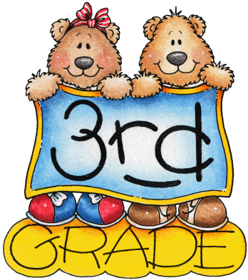

St. Trinnean´s School

LISTA DE UTILES 2025

3rd FORM

Turno Tarde

1 carpeta Nº 3 y repuesto de hojas
1 cuaderno de comunicaciones color azul
Cartuchera completa ( los útiles con nombre, por favor)
2 planchas de plastificado en frío
1 voligoma y 1 tijera ( para dejar en el colegio )
2 lápices negros ( no podrán utilizar lapicera )
1 caja de carilinas
1 cinta de papel ancha
1 block tipo “ El Nene “ blanco y otro color

Libros – Turno tarde

- Oxford Discover 2 (2nd Edition) – Student's book and Workbook – Oxford

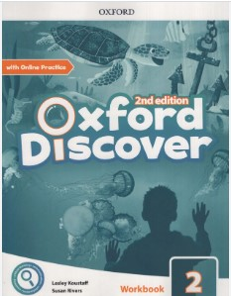

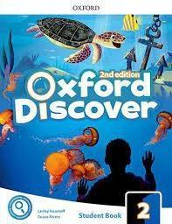
- George's Marvellous medicine- Level 5 – Penguin kids- Pearso

